Kunstnergruppen Fokus
27. januar 2020
Nyhedsbrev januar 2020.

1. Maleraftener 2020 på AOF, Hjalmar Kjems Allé 4, 7800 Skive.
Torsdage kl. 19 – 22. Husk! Medbring kaffe/te og brød.
Torsdag den 30. januar med oplæg fra Lisbeth – NB! Ændret fra den 23. januar 2020.
Torsdag den 20. feb. Med oplæg fra Hanne
Torsdag den 19. marts med oplæg fra Preben
Torsdag den 23. april med oplæg fra Lilli.

- Kunst for Alle 2020.
10-års jubilæumsudstillingen blev en succes. Med 71 udstillere bød dette års udgave af kunst for Alle på mange spændende kunstnere, mange flotte værker og en dejlig tilstrømning af kunstinteresserede fra hele oplandet og sågar også fra byer som Aarhus og Esbjerg.
Fokus var repræsenteret med 7 kunstnere i fællesstanden samt yderligere 6 kunstnere i egne stande, så det var en flot repræsentation. Igen gik ophængningen fint og vi fik hurtigt etableret en fin udstilling, hvor de enkelte værker og kunstnere klædte hinanden. Denne gang var der også nye med, og det er en god måde at komme i gang med at udstille, når vi hjælpes ad. Der var hele tiden mindst to medlemmer tilstede i vores område, så der blev snakket kunst – ikke kun om egen, men også de øvrige repræsenterede. Et par hyggelige dage, hvor Formanden for Albaniens venner, John Maarbjerg, sluttede søndag ved 17-tiden med at konstatere, at det havde været en succes og med meget flot fremmøde.
Vi glæder os allerede til 2021, hvor vi igen vil forsøge at lave en fællesstand for kunstnergruppen Fokus Skive.

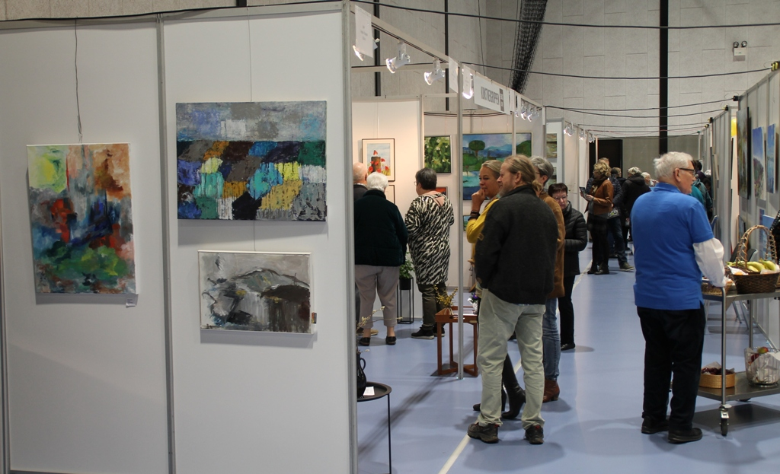

3. Malerkursus med Jens Bredholt den 28 - 29. februar 2020.
Malerkursus afholdes i weekenden 28-29. februar 2020, hvor vi mødes fredag kl. 18-22 og
lørdag 9-15, hvor vi traditionen tro vil starte med morgenmad.
Vi har til 2020 inviteret Jens Bredholt til at afholde kurset, se en præsentation på You Tube.
NB! Der er plads til 15 deltagere på kurset, tilmelding senest den 15. februar 2020 til
Hanne Thisted på hannethisted@outlook.com med indbetaling af deltagergebyr, kr. 450,-.
Bank: Salling Bank, Reg.nr. 7890 Kontonr. 1162152.

Medbring tegneredskaber, samt mindre plader / lærreder (ex. 30x40 til 40x50 cm
som du kan eksperimentere på) og evt. et eller to større lærreder/plader. Husk farver
og maleredskaber.
HUSK! Fokus giver morgenbrød lørdag, deltagerne medbringer selv kaffe/te/
drikkevarer samt madpakke til lørdag.

Oplæg/temaer
- Opstilling - med særlig opmærksomhed på forholdet mellem figur og grund.
Herunder kompositions og farve betragtninger.
Medbring gerne naturfund et særligt træstykke - søpindsvin - forsteninger - fotos - osv.

- Portræt - i mange udgaver - blindkontur portræt - iscenesat portræt -
skitseportræt .
Særlig opmærksomhed på Matisse i denne sammenhæng

4. Kalenderen.
2020:
- Torsdag den 12. marts kl. 1830 - ”Kør selv tur ” til BizzArt i Rødding, nærmere tilgår.
- Tirsdag den 17. marts - Generalforsamling, Resen Sognehus, Kirkevej 25B, 7800 Skive.
- Malerdag på Svanen i maj, nærmere tilgår.
- Fælles udstilling på Bovbjerg Fyr, 2020/21, sagen undersøges stadig, vi afventer svar fra ”Fyrmoster”.

Husk at kigge ind på hjemmesiden www.kunstnergruppen-fokus.dk – her finder du sidste nyt.
Hvis du søger efter siden, så start med Kunstnergruppen – så kommer der et antal muligheder og du kan så vælge vores side.

God fornøjelse og vel mødt til de kommende aktiviteter.

Preben Sloht
Sekretær
Tlf.: +45 2395 2370
Mail: preben.sloht@gmail.com

